虚拟机NAT方式网络配置说明

- 进入虚拟网络编辑器
在虚拟机菜单点击虚拟网络编辑器，如下图。

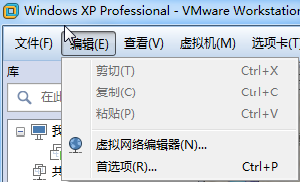

图 1

- 选择NAT模式
如下图所示。
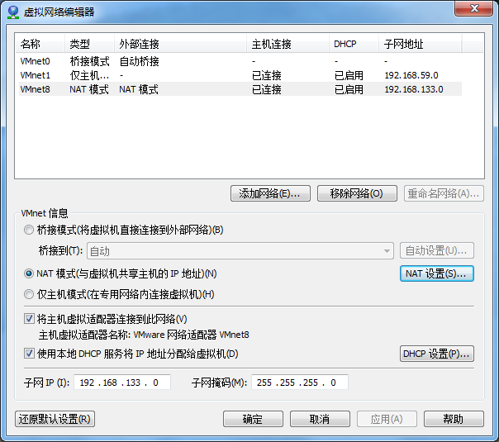
图 2
- 查看网关地址
如下图所示。下图中的子网IP、子网掩码、网关IP就是虚拟机需要进行设定的值，例如虚拟机安装了XP，则其IP地址可以设置为192.168.133.128。其他则安装下面的地址进行设置即可。注意，除了默认网关要设置为192.168.133.2以外，首选DNS服务器也应设置为该地址。只要设置了DNS，在虚拟机PING WWW.163.COM才可以成功，否则没有域名解释，无法PING通。

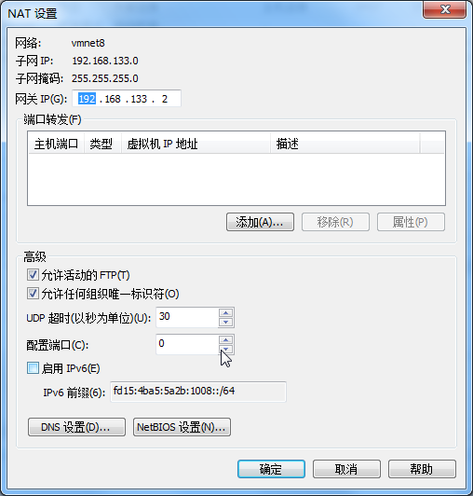

图 3
到了这一步，虚拟机的网络就可以随意使用了。此时，站在虚拟机XP的视角，物理主机的IP地址为192.168.133.1。尽管实际上物理主机自身也有其IP，但是该IP与虚拟机的IP完全是两个网段，例如物理主机的自身IP可能是192.168.1.28。
虚拟机PING 192.168.133.1时，访问的是物理主机。如果物理主机具有WEB服务器的话，则虚拟机通过浏览器访问192.168.133.1的网页时，网站服务器得到的客户端浏览器地址为192.168.133.128。
这样，在虚拟机中，可以访问192.168.133.1，也可以访问WWW.163.COM，无论是浏览器还是PING，都没有任何问题。
虚拟机还可以安装SQL SERVER。从物理主机访问192.168.133.128，可以连接器数据库服务器。
- 不需要的设置
有的网站说，还要在物理主机进行下面的设置：点击任意一个网络设备，再选中“共享”卡片，如下图所示。
在该卡片中，勾选“允许其他网络用户通过此计算机的Internet连接来连接(N)”,同时选择家庭网络连接为“VMware Network Adapter VMnet8”。只有这样，虚拟机才能访问外网，实际测试情况是，此举完全没有必要。
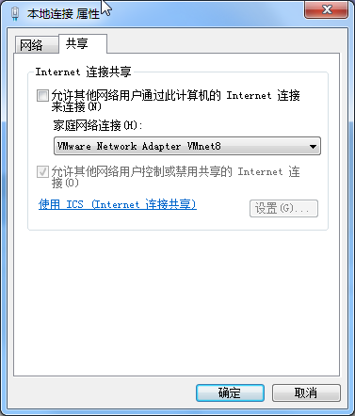
图 4

